День памяти погибших в Северокавказском регионе
и других горячих точках
9 декабря в детско-юношеской спортивной школе посёлка Уни состоялись соревнования по военному многоборью, посвящённые Дню памяти военнослужащих, погибших в «Горячих точках».
Честь Малополомской школы защищала команда из четырёх человек: Кайсин Владимир, Мельников Данила, Миневалеева Диана, Почашева Алина.
Соревнования начались с торжественным построением и поднятием флага «Боевого братства» под Гимн России. Перед началом соревнований воспитанники ВПК «Витязь», в составе которого выступили учащиеся Малополомской школы Лопатин Алексей и Лобовиков Денис представили показательные выступления участникам соревнований.
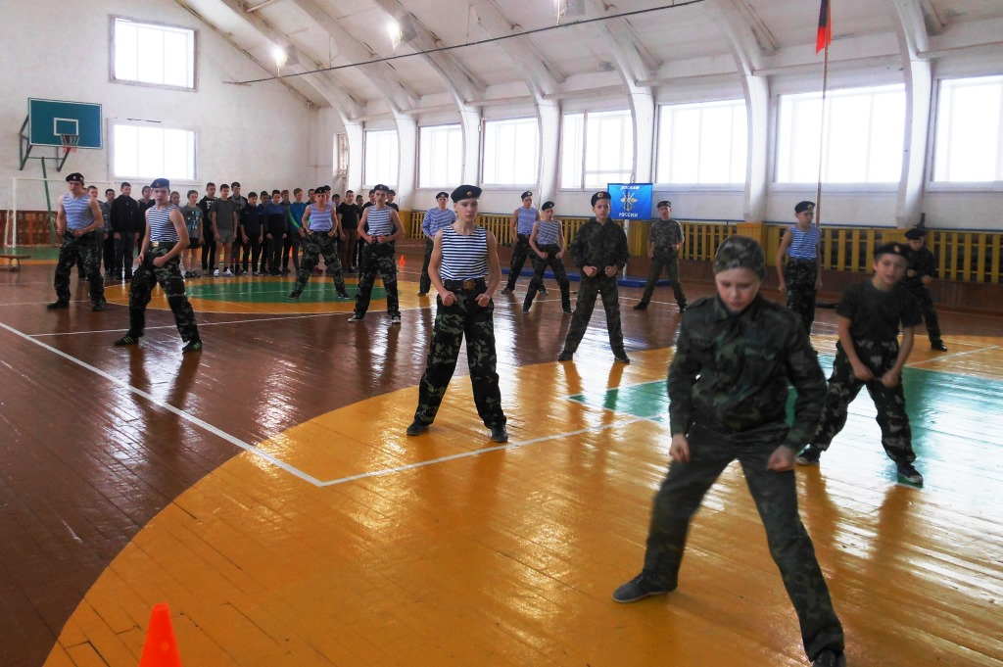
Затем судьи провели жеребьёвку, и команды разошлись по этапам. Первым этапом для команды нашей школы стала военизированная эстафета. В неё вошли: подъём и спуск по лестнице, «Тачки», кувырки вперёд, переползание по-пластунски под верёвками в противогазе, прохождение через обручи в противогазе, прыжки на двух ногах боком через скамейку, бег с партнёром на спине, «барьер» и бег по скамейке. Все этапы команда прошла достойно, показав общее время – одну минуту 14 секунд.
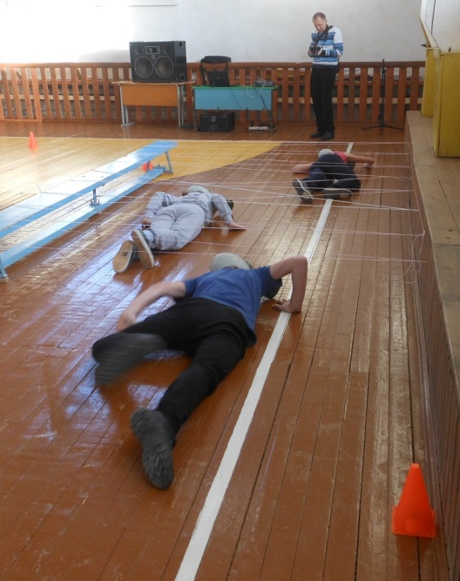

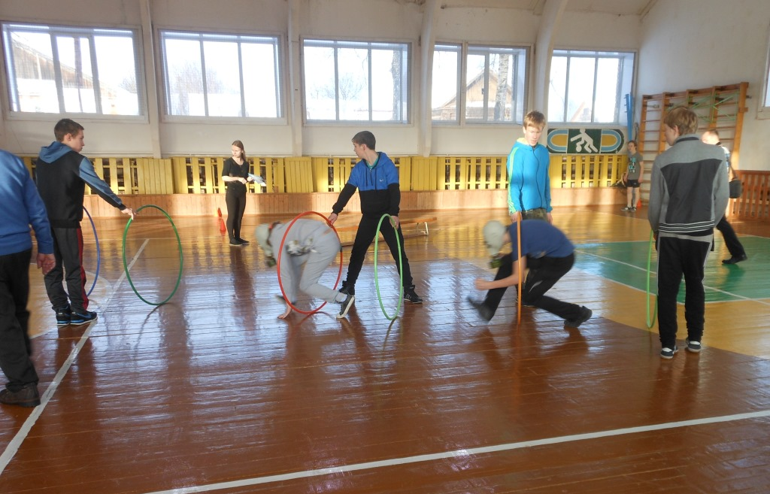
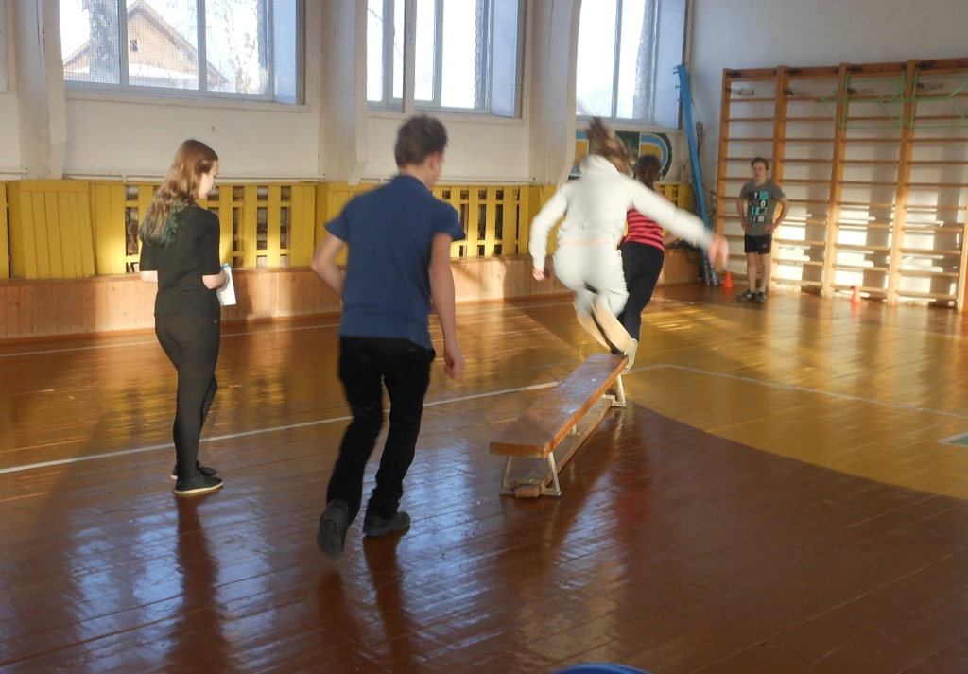

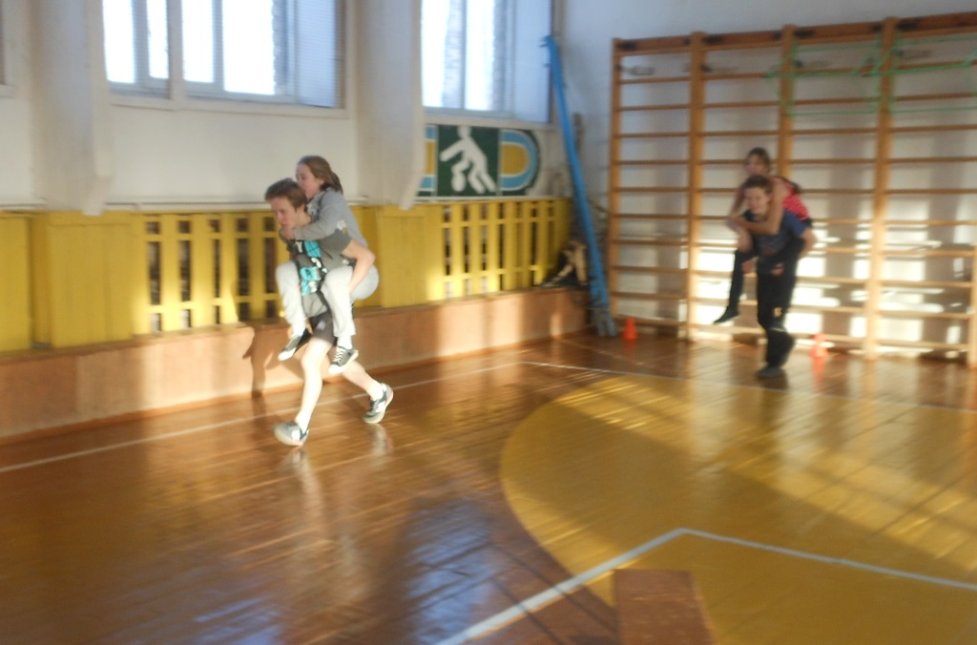
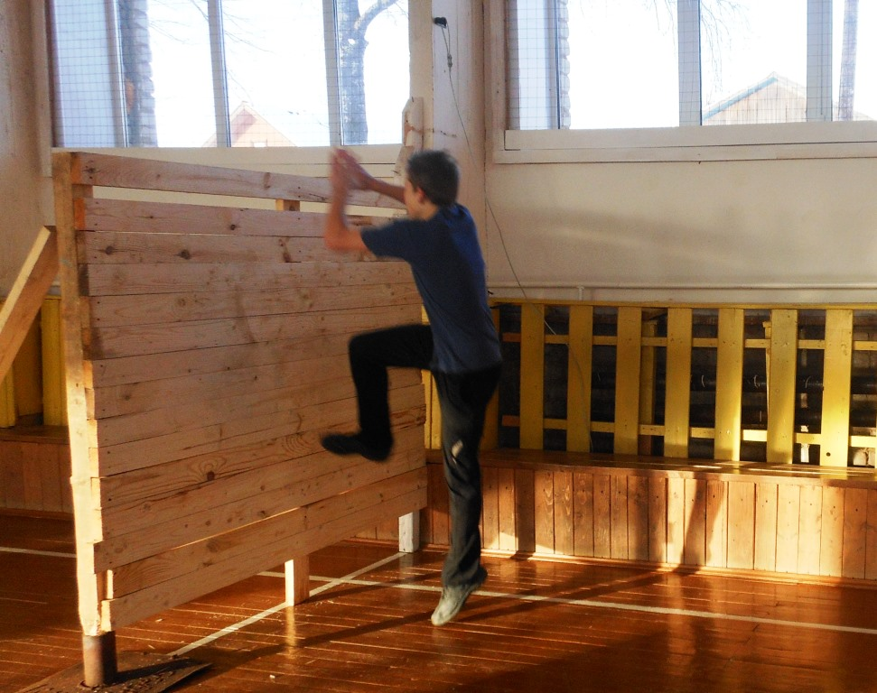

Следующим этапом для команды стала разборка-сборка автомата. Лучшее время показал Кайсин Владимир – 1,02 минуты.
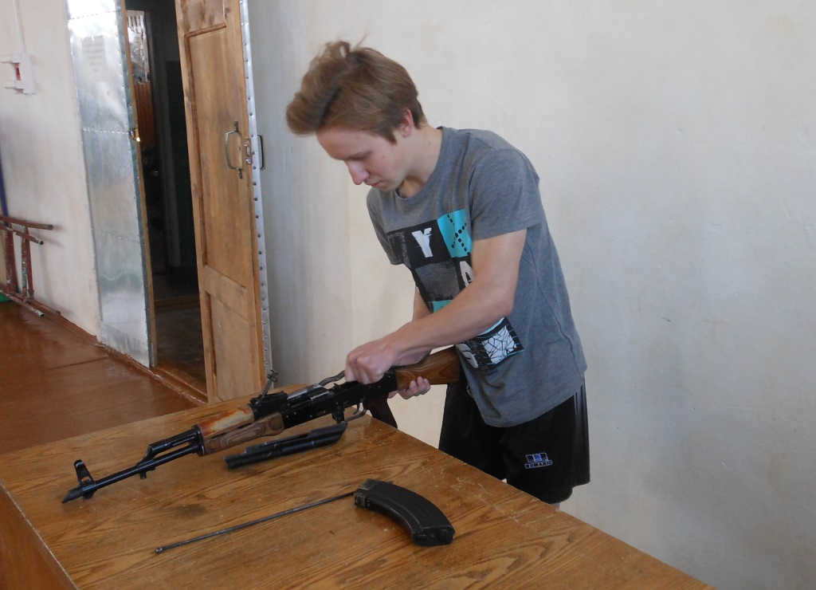

После этого этапа юноши соревновались в подтягивании на перекладине, а девушки отжимались от пола.
Лучший результат у Владимира Кайсина (22 раза). В отжимании от пола первой стала Алина Почашева (20 раз).

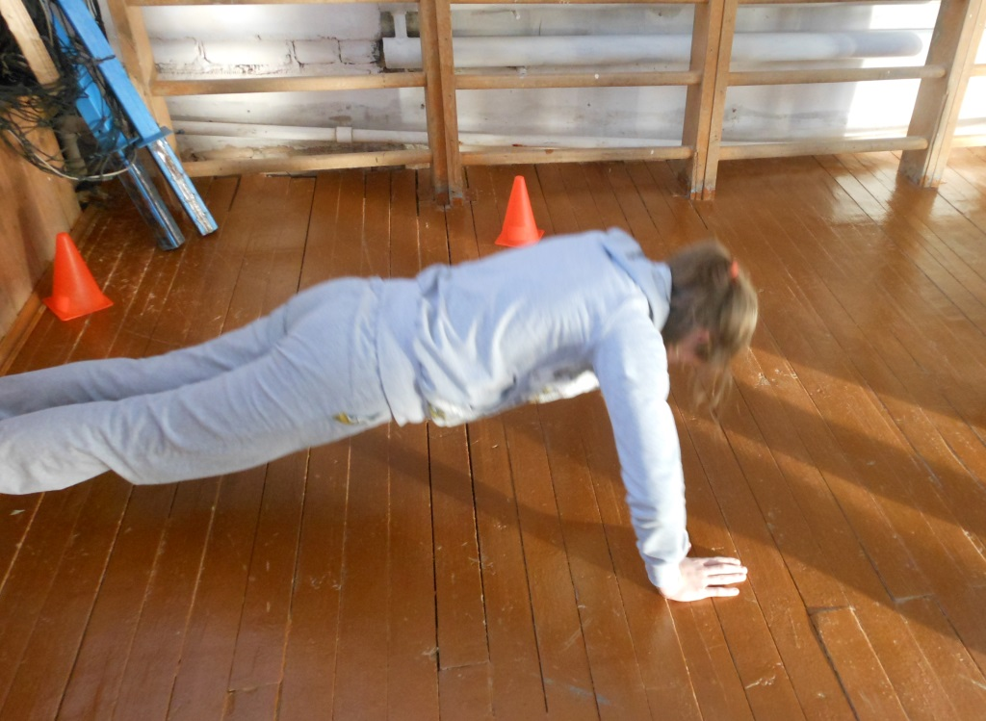

После успешного прохождения этого этапа команда отправилась на стрельбу из пневматической винтовки. Лучший результат показал Данила Мельников – 12 очков.
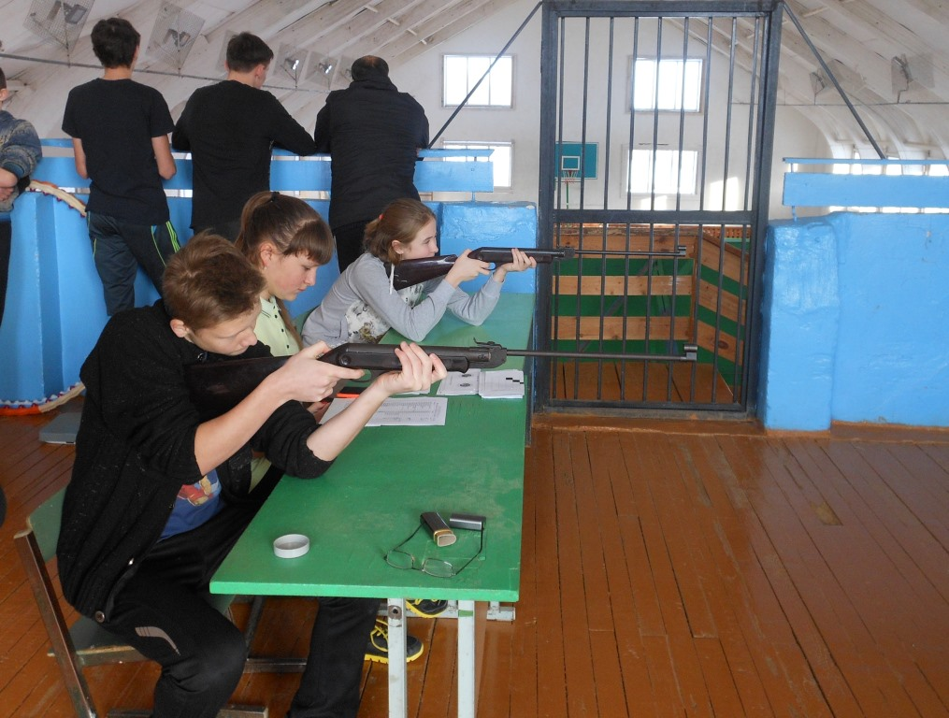
Закончив соревнования в КСК, команда отправилась на стрельбу из автомата. Здесь лучший результат у Данилы Мельникова – 13 очков.
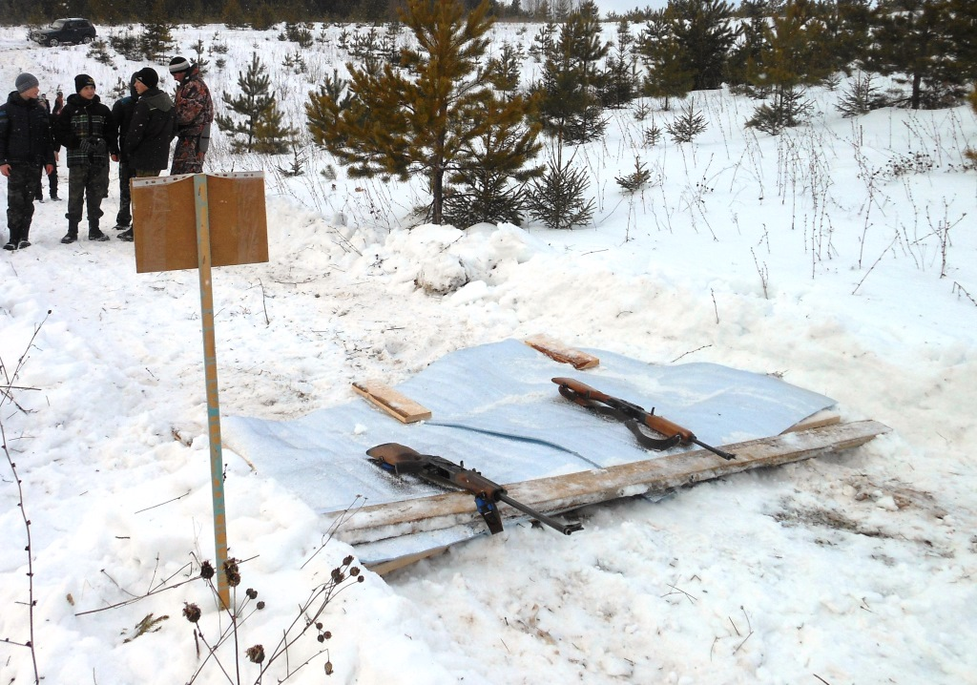
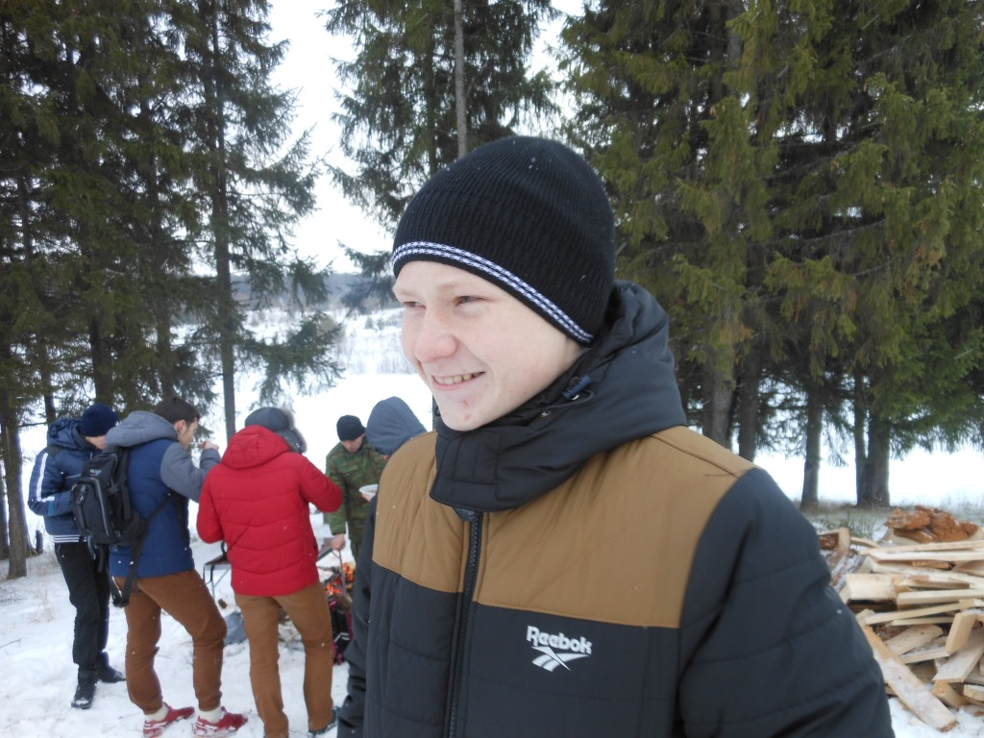
После соревнований в Центральном Доме культуры состоялся концерт и награждение победителей.

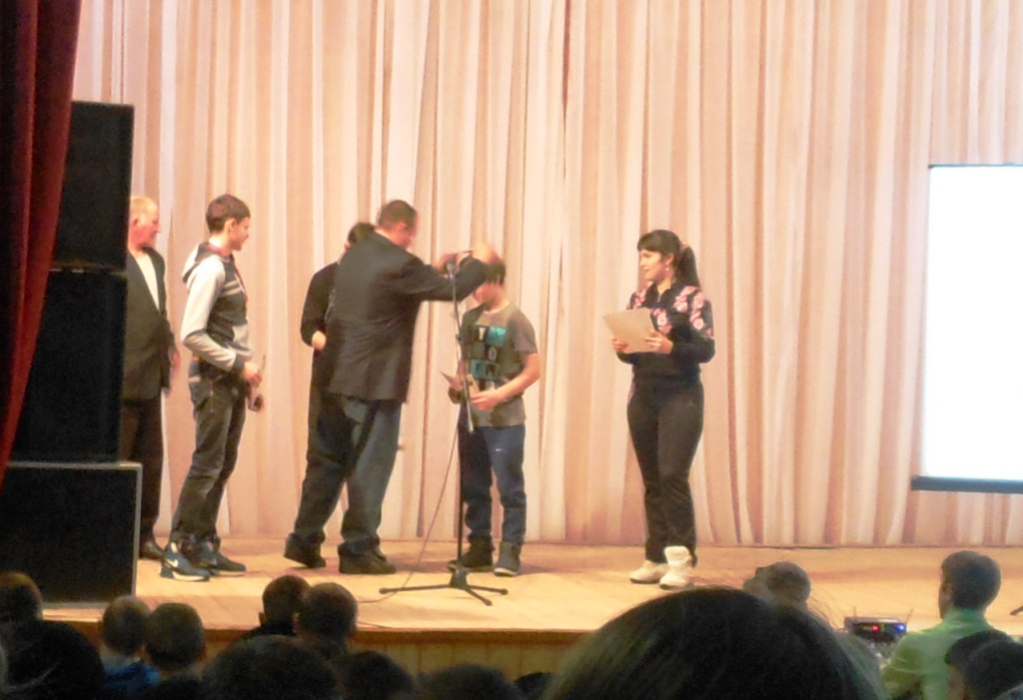
Победитель соревнований на этапе «Подтягивание на перекладине» Владимир Кайсин награждается медалью и грамотой за 1 место.

